Centar za odgoj i obrazovanje Čakovec šk.god. 2019/2020.

Predmet: Tjelesna i zdravstvena kultura
Učitelj: Vedran Vurušić
Razred: OOS 11
Nadnevak: 17.4.2020.
Nastavna tema: vježbe za povećanje snage nogu
Ishodi učenja: učenici su samostalno izveli sve potrebne vježbe i utjecali na povećanje snage nogu

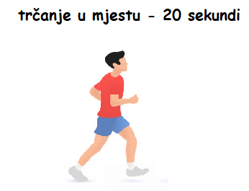
1.

2.

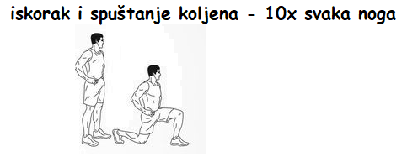
3.

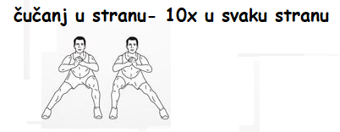
4.

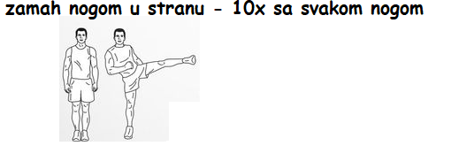
5.

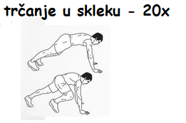
6.

-kad izvedete sve vježbe slijedi pauza od 1 minute, nakon čega se vježbe izvode još jedanput

7. Relaksacija- otresi ruke i noge te duboko udahni 10x.

